




मंगल परिणय
रविवार 2 नवम्बर 2025
लीना (लल्ली)
संग
विनोद (लक्की)
प्रतिष्ठा मे,
श्रीमान
प्रेषक:
श्री महिपाल प्रजापती-
श्रीमती प्रेमलता प्रजापती
श्री राजीव प्रजापती(राजू)
श्रीमती तरुणा प्रजापती
मोती महाराज मन्दिर के सामने छावनी , कोटा (राज.) मो.: 9928428852, 9462562001
9799889073, 9444630679







स्वहिल स्वजन,
परमपिता परमेश्वर की असीम अनुस्या से सौ. कां. लीना (लल्ली)
(सुपौत्री : श्रीमहिपाल प्रजापती - श्रीमती प्रैमलता )
(सुपुत्री : श्री राजीव प्रजापती(राजु) - श्रीमती तरुणा प्रजपती) छावनी कोटा (राज .)

संग
चि. विनोद (लक्की)
(सुपौत्र) स्व . श्रीजगदीशचंद प्रजपती - श्रीमती कस्तुरी कुंज प्रजापती) सुपुत्र श्री प्रकाशचंद जी प्रजापती-श्रीमती सीमा देवी)
भीलवाडा (राज .)
॥ मंगन परिणयोत्सव ॥
की मधुर बेला पर आयोजित मांगलिक कार्यक्रमों में आपको सादर आमंत्रितकरते हैं, कृपया पधारकर नवयुगल शुभाशीष प्रदान कर हमें अनुवाहित करें।

विनीत
श्रीमहिपाल प्रजापती - श्रीमती प्रैमलता
श्री राजीव प्रजापती (राजु) श्रीमती तरुणा प्रजपती श्री राजीव प्रजापती (राजु) श्रीमती तरुणा प्रजपती मोती महाराज मन्दिर के सामने छावनी , कोटा (राज.)
मोब .60284288852, 9462562001 8799589073, 9444638670
स्वागतातुर।
प्रेम बाई-हनुमान प्रसाद जी ,लीलाबाई-खेमचन्द जीशीला बाई-रमेशचंद जी, सुनीता -हेमराज जी,
ज्योति-विनोद जी, रिंकू -किशोर जी
पुनम-नंदलाल जी, सरला- नरेंद्र जी ,
नीशा-कन्हैयालाल जी, विजयलक्ष्मी- सुनिल जी

दर्शनाभिलाषी लोकेश-कविता, नरेश रितु, रवि-ज्योति धीरज-पिंकी,गौरव -आरती, योगेश-उमा , अनमोल- शिवानी,
यशपाल-अर्चना, कार्तिक, आदर्श (चन्द), उत्कर्ष (छोटू )कशिश, हर्ष, सार्थक, लवीना, तन्वी , ध्रुवी ,भाविका,देवांशी, आरव, लविश, युवान ,हिलार्थ, कनिष्का, हर्षित,प्रियंक एवं समस्त बेतेडिया परिवार
विशेष आवाह
श्री सत्यपाल प्रजापती-श्रीमती रेखा श्री सुरजपाल प्रजापती-सनतोष
श्री चन्द्रपाल प्रजापती-सावित्री
श्री कुशलपाल प्रजापली (मंगु )-प्रियंका

ननिहाल विशेष अनुरोध

स्व. श्री कैलाशवन्द्र कश्यप- स्व. मालती कश्यप
श्री दिनेश जी-डिम्पल, श्री दिलीप जी-ममता ,
श्री आशीष जी-मोना (मोनिका ) अंकिता ,डाली दिव्य ,आर्यन(देवास-मध्यप्रदेश)

श्री धिरज कुजार-उर्वशी
श्री गौरव कुमार-आरती

बाल मनुहार
छोटा सा दिल छोटी सी आशा, आपके आने की अभिलाषा......
चिन्ना, बिन्ना , आरण, हंशु, विभु, चेश्वी, सावरा, आरव, कनिष्का, हितार्थ, प्रियंक

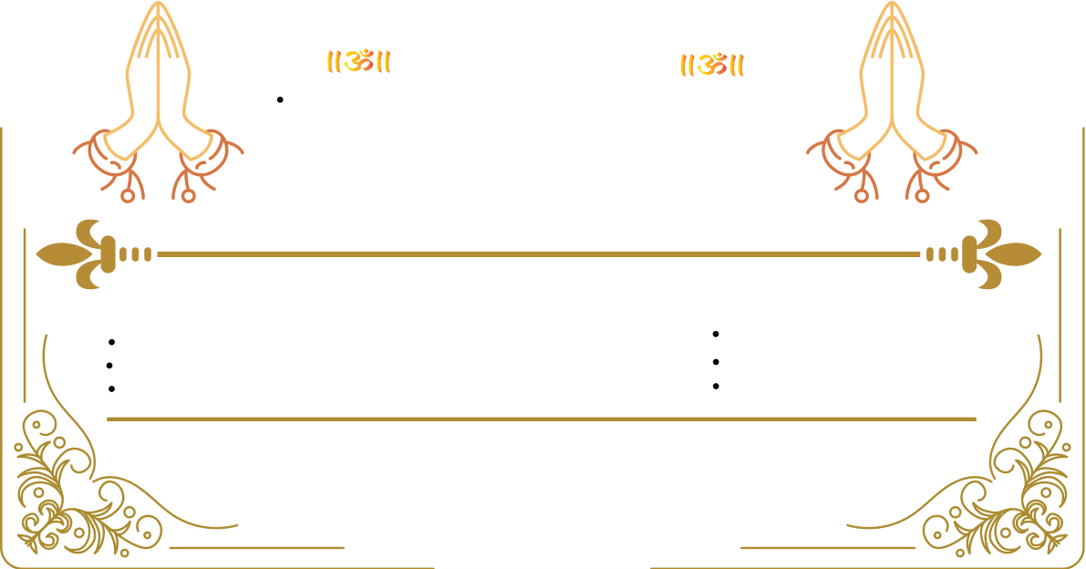
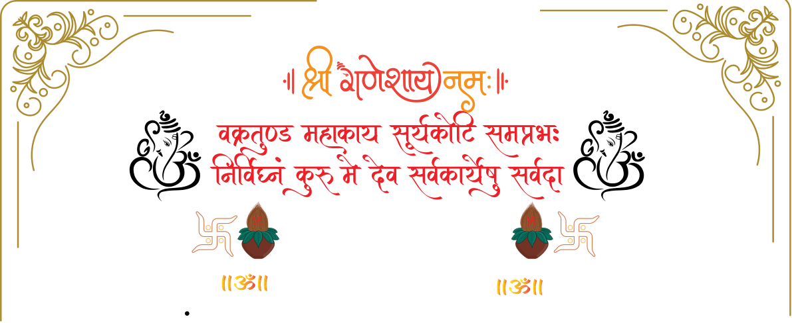

शगुन क्षणिकाएं
सोमवार, 27 अक्टूूबर 2025
लगन एवं विनायक स्थापना प्रातः 9.00 बजे
बुधवार, 29 अक्टूूबर 2025
राती जगा रात्री
गुरुवार, 30 अक्टूूबर 2025
माता पूजन प्रातः 9.00 बजे
तेल दोपहर
महिला संगीत साय 600 बजे

शनिवार, 01 नवम्बर 2025
मंगल कलश (बासन ) प्रातः 9.00 बजे मोसाला /भात /पहरावनी दोपहर 2.00 बजे खाटू स्याम जागरण साय 7.00 बजे
रविवार 02,नवम्बर 2025
सगाई दोपहर 2.00 बजे पणिग्रहण संस्कार मध्य रात्री
सोमवार 03,नवम्बर 2025
विदाई प्रात 9.00 बजे
|| प्रीतिभोज ||
रविवार 02,नवम्बर 2025
सायं 6.00 बजे से आपके आगनन तक
स्थल लालालाजपतरायभवनलाला लाजपतराय भवन (पंजाब सभा), शोपिंग सेन्टर, छावनी चौराहा के पारा, कोटा (राज.)

|| प्रतिष्ठान ||
प्रजापती टेन्ट एण्ड टिम्बर हाउस, कोटाकुशल लाईट एण्ड फ्लावर डेकोरेशन, बारांश्री गणेश कंगन एण्ड जनरल स्टोर, वारां

भवानी डी. जे. एण्ड इवेन्टस, बारांनरेश किराना स्टोर, कोटा
चन्द्र छोटू ज्यूस सेन्टर, वारां

नोट : | बारात ब्याईजी सा, श्रीमान प्रकाशचंद जी प्रजापती, भीमवाड़ा वाली के यहां सेदिनांक 02 नवंबर 2025 को लाला लाजपतराय कर (पंजाब सभा), शोर्निंग सेन्टर,छावनी चौराहा के पास, कोटा आयेगी |

